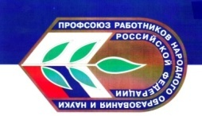
СОСТАВ ПРОФСОЮЗНОГО КОМИТЕТА МАОУ «СОШ № 91 г.Челябинска»
Путилова Н.Ю. – председатель ППО
Михайлова О.Э. – зам.председателя
Состав организационно – массовой комиссии
- Домогатских О.Н.
- Бастрон Я.С.
- Соловьянов Д.В.
Состав комиссии по работе с ветеранами
- Сергейчева Е.Л.
- Бобров Е.С.
Уполномоченный по ОТ – Перфильева О.А.
Члены комиссии по защите социально - трудовым спорам
- Домрачева И.Ф.
- Жаркова Е.Ю.
Состав контрольно – ревизионной комиссии
- Кравченко О.В.
- Ершова И.А.

